Начальная страница <- Маркировка\\Документы

Документ «ГИС МТ: Ввод кодов маркировки в оборот»
Документ «ГИС МТ: Ввод кодов маркировки в оборот» позволяет подать в ГИС МТ сведения о вводе кодов маркировки в оборот. Документ доступен в разделе «Маркировка» → группа «Документы».
Документ может вводиться вручную, а так же на основании документов «ГИС МТ: Получение кодов маркировки» и «ГИС МТ: Печать кодов маркировки ».
При вводе на основании «ГИС МТ: Получение кодов маркировки» в табличную часть документа «ГИС МТ: Ввод кодов маркировки в оборот» переносятся все эмитированные коды маркировки, а при вводе на основании документа «ГИС МТ: Печать кодов маркировки» — все распечатанные коды маркировки.
При вводе документа вручную, табличная часть заполняется пользователем с помощью сканера штрих-кода.
Для работы документа необходимо указать организацию, товарную группу, коды маркировки которой будут вводиться в оборот, и способ ввода кодов в оборот.
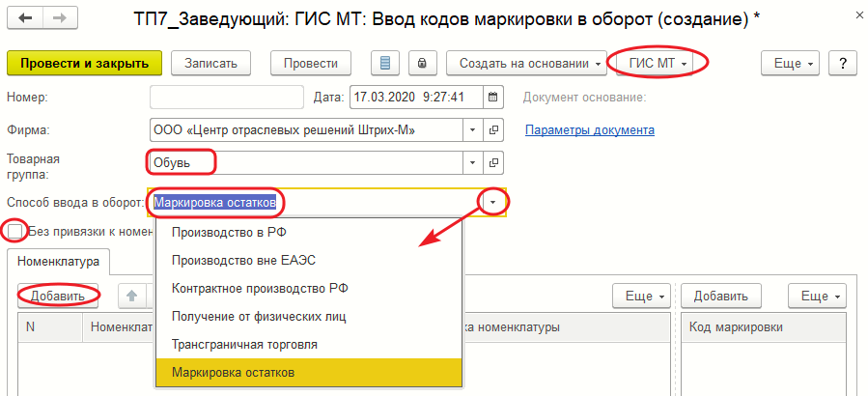Ввод кодов маркировки в оборот
В реквизите «Способ ввода в оборот» необходимо в предопределенном списке выбрать вид документа для ввода кодов маркировки в оборот:
- «Производство в РФ» — собственное производство товаров на территории РФ;
- «Производство вне ЕАЭС» — ввоз товаров с территории стран, не являющихся членами ЕАЭС;
- «Контрактное производство РФ» — производство товаров на территории РФ сторонней организацией;
- «Получение от физических лиц» — получение от физических лиц, не являющихся индивидуальными предпринимателями, в том числе при комиссионной торговле;
- «Трансграничная торговля» - ввоз товаров с территории стран ЕАЭС;
- «Маркировка остатков» — маркировка остатков товаров;
- «Импорт с ФТС» — ввоз товаров в Российскую Федерацию с территорий государств, не являющихся членами ЕАЭС.
В зависимости от выбранного вида документа меняется состав полей, которые необходимо заполнить. Флаг «Без привязки к номенклатуре» доступен только для способа ввода в оборот — «Маркировка остатков». Во всех остальных случаях коды маркировки вводятся в оборот с указанием номенклатуры и характеристики товара.

Маркировка остатков
Выбор схемы работы с кодами маркировки при способе ввода в оборот «Маркировка остатков» определяется флагом «Без привязки к номенклатуре».
Если флаг установлен, то в оборот будут вводиться коды маркировки, которые не связаны с номенклатурой и характеристикой. В этом случае в документе указываются только коды маркировки (с помощью сканера штрих-кода).
Если флаг не установлен, то в оборот будут вводиться коды маркировки, которые связаны с номенклатурой и характеристикой. В этом случае в табличной части документа указываются номенклатура и характеристики, а также их коды маркировки. Заполнение документа возможно с помощью сканера штрих-кода: считывается код маркировки, по нему будут подставляться и код маркировки, и связанная с ним номенклатура и характеристика.
Также с помощью таково вида документа можно перейти со схемы, когда код маркировки не связан с номенклатурой на схему работы, когда код маркировки при постановке на учет будет связан с номенклатурой. В этом случае в документе не надо устанавливать флаг «Без привязки к номенклатуре» и заполнить табличную часть документа с помощью сканера штрих-кода по следующему правилу: считать штрих-код товара, потом считать код маркировки. В этом случае при проведении документа в системе будет записана связь кода маркировки с номенклатурой и характеристикой.

Собственное производство товаров на территории РФ
Если в реквизите «Способ ввода в оборот» выбрано значение «Производство в РФ», в документ добавляется поле «Дата производства». В реквизите указывается дата производства, применимая ко всем товарам табличной части документа. При отправке кодов маркировки в ГИС МТ ИНН производителя берется из фирмы, указанной в документе.

Ввоз товаров с территории стран, не являющихся членами ЕАЭС
Если в реквизите «Способ ввода в оборот» выбрано значение «Производство вне ЕАЭС» или «Импорт с ФТС», в документ добавляется поле «Таможенная декларация». Значение поля заполняется регистрационным номером Грузовой Таможенной Декларацией, которая выбирается из справочника «Номера ГТД». При создании элемента этого справочника необходимо указать следующие реквизиты:
- «Номер ГТД»;
- «Страна происхождения»;
- «Дата декларации»;
- «Код таможенного органа»;
- «Решение таможенного органа».
При ввозе маркированных товаров в Российскую Федерацию с территории государств, не являющихся членами ЕАЭС, необходимо подать в таможенный орган таможенную декларацию, получить положительное решение и осуществить маркировку товаров до их перемещения на территорию РФ. Ввести коды маркировки в оборот через ИС «Честный знак» можно после прохождения таможенных процедур.

Производство товаров на территории РФ сторонней организацией
Если в реквизите «Способ ввода в оборот» выбрано значение «Контрактное производство РФ», в документ добавляется поля:
- «Дата производства» — указывается дата производства применимая к о всем товарам табличной части документа;
- «Наш тип участия» — выбирается одна из двух возможных ролей участника оборота товаров, формирующего документ и являющегося заявителем («Собственник»/»Производитель»);
- «Производитель»/«Собственник» — наименование реквизита зависит от выбранного значения поля «Наш тип участия». Если в поле выбрано значение «Собственник» в поле «Производитель» выбирается контрагент-производитель маркированного товара. Если в поле «Наш тип участия» выбрано значение «Производитель» в поле «Собственник» выбирается контрагент-собственник произведенного маркированного товара.
Подача сведений в рамках данного процесса осуществляется в случае, когда производитель не является собственником маркированного товара. Сведения о маркировке и вводе товаров в оборот в ГИС МТ подает участник оборота товаров, указанный как «Заявитель» в документах, подтверждающих соответствие товара (Сертификат соответствия/ Декларация соответствия).

Получение от физических лиц, в том числе при комиссионной торговле
Если в реквизите «Способ ввода в оборот» выбрано значение «Получение от физических лиц», в документ добавляется поле «Дата получения товара». В реквизите указывается дата, применимая ко всем товарам табличной части документа. При отправке кодов маркировки в ГИС МТИНН участника оборота маркированных товаров берется из фирмы, указанной в документе. В рамках данного процесса комиссионный магазин, осуществляющий торговлю маркированной продукцией, должен быть зарегистрирован в ассоциации GS1 как «Производитель», и с точки зрения «Честного знака» он является производителем товаров, выставленных им на комиссию.

Ввоз товаров с территории стран ЕАЭС
Если в реквизите «Способ ввода в оборот» выбрано значение «Трансграничная торговля», в документ добавляются поля:
- «отправлено из» — указывается страна, входящая в ЕАЭС, с территории которой будет отправлен товар, промаркированный данными кодами маркировки;
- «Номер налогоплательщика отправителя»;
- «Номер вх. Накладной», «Дата вх.» — номер и дата первичного документа;
- «Дата импорта» — в реквизите указывается дата, применимая ко всем товарам табличной части документа.
Подача сведений в рамках данного процесса осуществляется в случае, ввоза в Российскую Федерацию товаров, приобретенных в рамках трансграничной торговли на таможенной территории Евразийского экономического союза. Товары подлежат обязательной маркировке средствами идентификации в течение 3-х рабочих дней со дня отгрузки товара, до ввоза на территорию Российской федерации, в том числе до их выставления в месте реализации (продажи), демонстрации их образцов или предоставления сведений о них в месте реализации (продажи).

Заполнение табличной части документа
Для заполнения табличной части документа «Ввод кодов маркировки в оборот» следует отсканировать коды маркировки, вводимые в оборот. Считанные коды маркировки добавляются в табличную часть «Код маркировки», а в правой части таблицы выводится номенклатура и характеристика маркированного товара, привязанная к этим кодам маркировки. Если графа «Сертификат соответствия» автоматически не заполнилась, её следует заполнить элементом справочника «Сертификаты соответствия товаров» вручную.

Отправка документа в ГИС МТ
После заполнения табличной части документа вводимыми в оборот кодами маркировки следует нажатием кнопки «ГИС МТ» -> «Отправить документ» переслать документ в ГИС МТ на утверждение.
Через некоторое время нажатием кнопки «ГИС МТ» -> «Проверить ответ» следует получить подтверждение о том, что коды маркировки введены в оборот.
Если хотя бы один код маркировки из документа не может быть введен в оборот, то во вводе в оборот будет отказано по всем кодам маркировки.
Следует учитывать, что после получения кодов маркировки документом «ГИС МТ: Получение кодов маркировки» должно пройти некоторое время, в течение которого СУЗ передаст информацию о выпуске новых кодов маркировки в ГИС МТ. Поэтому если при проверке ответа будет выведена причина отказа с текстом «Не найден код маркировки», то с большой вероятностью причина заключается в том, что не все выпущенные коды маркировки были переданы от СУЗ в ГИС МТ. В этом случае через некоторое время (от 10 минут до часа) следует отправить в ГИС МТ этот же документ повторно через кнопку «ГИС МТ» -> «Отправить документ».

Видеоролики по документу
Видеоролик «11.1.2 Ввод в ТП7 кодов маркировки в оборот не привязанных к остаткам»: https://www.youtube.com/watch?v=flGEXf5vLJA&list=PL9Sd0ot1A6GRuUZbTJ5tn8IhSOHaSub9H&index=11&t=0s
Видеоролик «11.2.2 Ввод в ТП7 кодов маркировки в оборот привязанных к остаткам»: https://www.youtube.com/watch?v=DZN6z8K3H-8&list=PL9Sd0ot1A6GRuUZbTJ5tn8IhSOHaSub9H&index=12&t=0s
Видеоролик «15.2 Ввод кодов маркировки в оборот для производителей и импортеров в ТП7»: https://www.youtube.com/watch?v=w896RMUsCl4&list=PL9Sd0ot1A6GRuUZbTJ5tn8IhSOHaSub9H&index=6&t=0s

